Муниципальное учреждение дополнительного образования
«Центр эстетического воспитания детей»
Республика Мордовия, город Саранск

Беседа о творчестве В.М.Васнецова
Картина «Витязь на распутье»
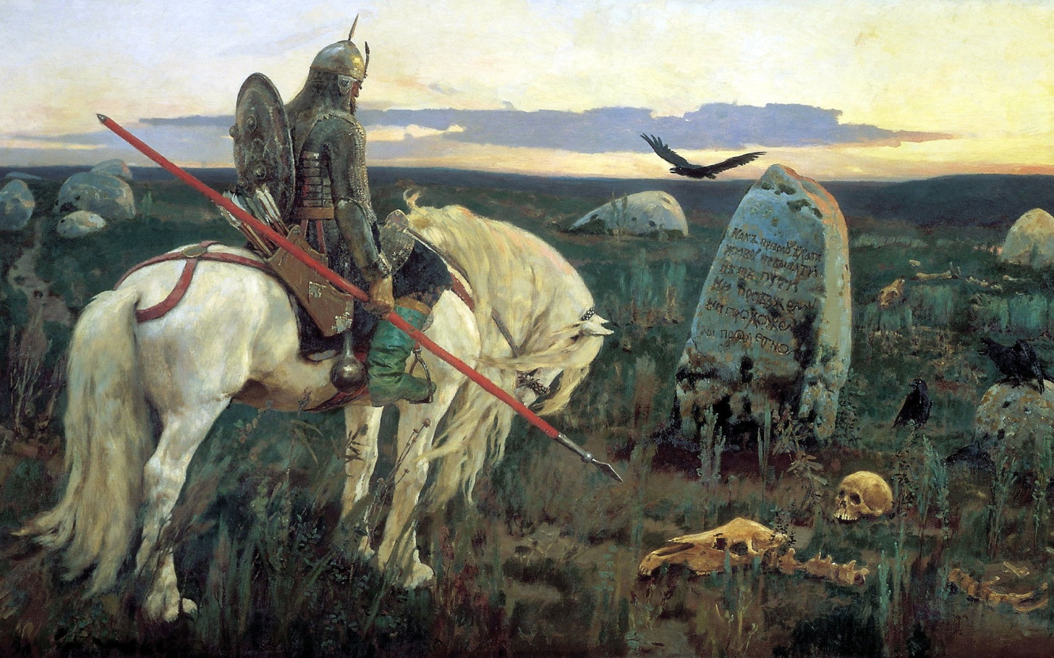

Подготовила:
педагог дополнительного образования
Калиниченко Татьяна Александровна

Саранск 2024 г
Беседа о творчестве В.М.Васнецова
Картина «Витязь на распутье»

Цель:
- Познакомить учащихся с картиной В. М. Васнецова «Витязь на распутье».
Задачи:
- вызвать желание всматриваться в картину;
- выделять элементы содержания, помогающие раскрытию образа;
- воспитывать интерес к изобразительному искусству.

Краткая биография В.М.Васнецова
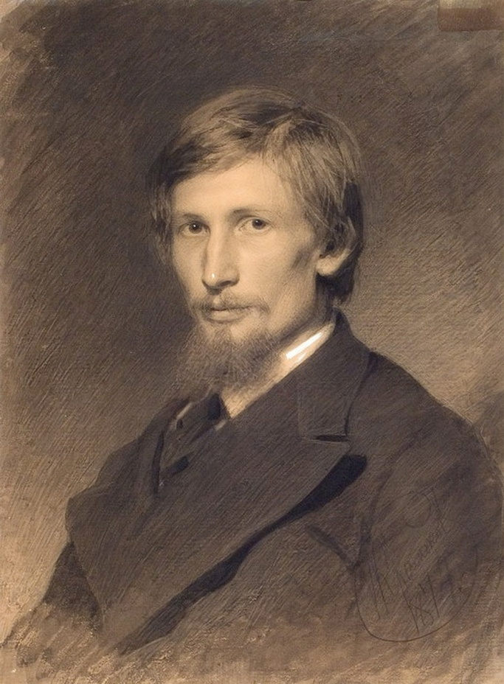
Виктор Михайлович Васнецов — великий русский живописец, чье имя и картины известны каждому. Художественную ценность произведений Васнецова для русской культуры невозможно переоценить. Он был одним из первых, кто оживил на своих полотнах волшебный мир сказок, былин и русского фольклора. Виктор Васнецов внес свой вклад в самые разнообразные области искусства — театральную декорацию и костюмы, архитектуру, прикладное искусство. Он создал иллюстрации к произведениям Пушкина и Лермонтова, свыше десяти лет своей творческой жизни посвятил работе над росписями Владимирского собора в Киеве.

Детские годы в деревне Рябово
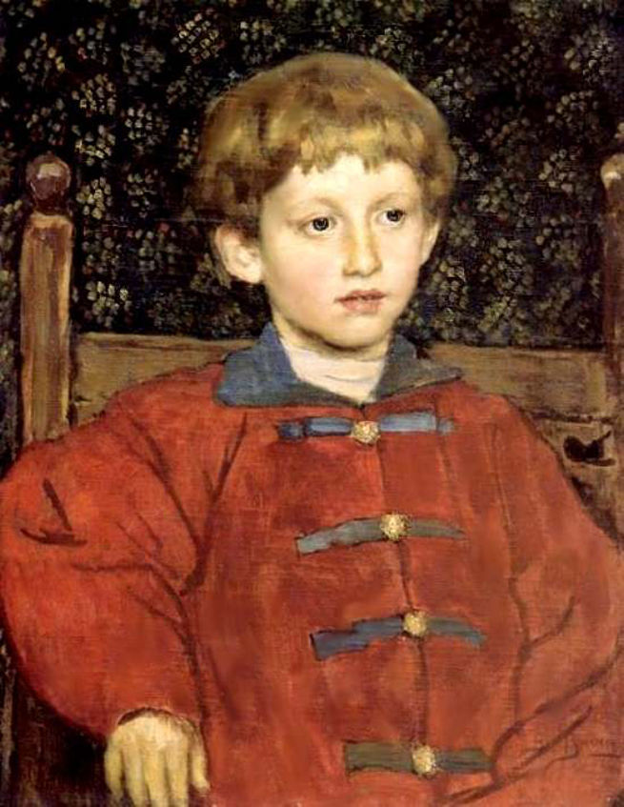
Виктор Васнецов родился 15 мая 1848 года в Вятском крае в многодетной семье. Детство его прошло в глухой деревне Рябово. Здесь он впитывал в себя издавна заведенные обычаи, устоявшийся патриархальный быт. Как позднее говорил сам Виктор Михайлович Васнецов о своем детстве:
«Я жил в селе среди мужиков и баб, любил их попросту, как своих друзей, слушал их песни и сказки, заслушивался еще на посиделках при свете и треске лучины».
Отец Виктора, образованный сельский священник, писал пейзажи, водил сыновей по окрестностям села, учил их видеть красоту родной землю. Мотивами первых натурных зарисовок стали именно деревенские пейзажи. Несомненно, детские годы отразились на творчестве великого русского художника, который воспевал Русь и сумел, как никто другой понять и разгадать русский дух.
Образование Виктор получал в Вяземской духовной семинарии, но любовь к рисованию победила. И тогда Виктор Михайлович решает отправиться поступать в Академию художеств в Петербурге.

Сказочный мир Васнецова

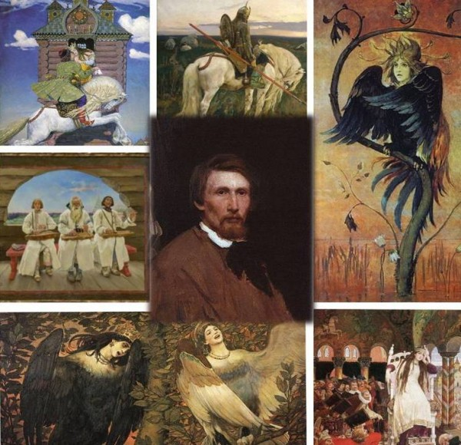
«Я сказочник, былинник, гусляр живописи»
Виктор Васнецов о себе
1880-е годы стали важным этапом в творчестве художника: он отошел от бытового жанра и писал картины только на фольклорно-эпические темы. Именно они станут главными направлениями и основными сюжетами его будущих картин.
«Витязь на распутье»
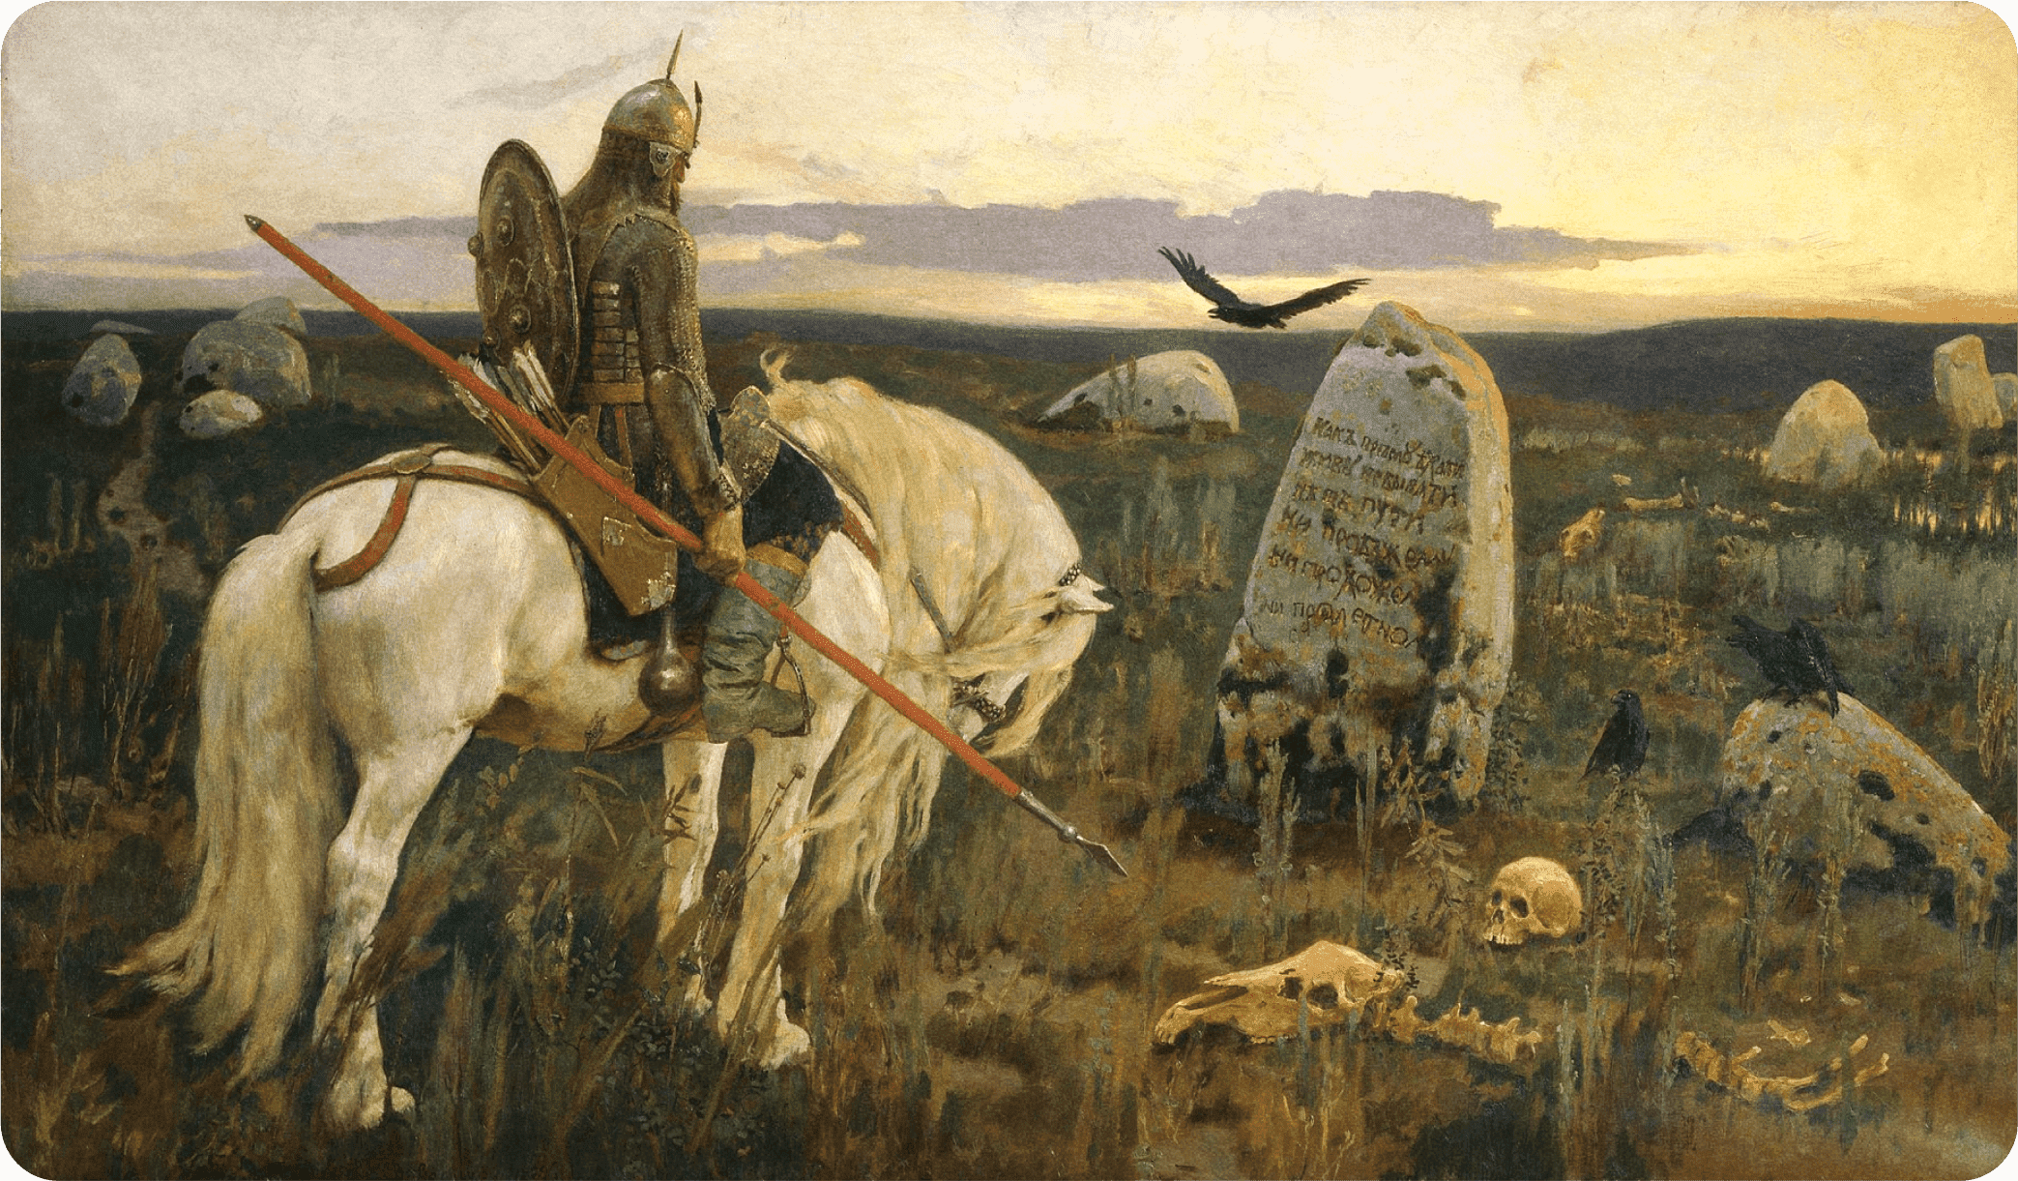

В середине 1870-х годов русский художник-передвижник и архитектор Виктор Васнецов перешел в своем творчестве от традиционных для русской живописи того времени бытовых сцен к историко-фольклорной тематике.
Он начал работать над данной картиной с небольшого карандашного эскиза. Ее основной сюжет возник благодаря русской былине «Илья Муромец и разбойники». Живописец был «убежден, что в жанровых и исторических картинах, статуях и вообще каком бы то ни было произведении искусства — образа, звука, слова — в сказках, песне, былине, драме и прочем сказывается весь целый облик народа, внутренний и внешний, с прошлым и настоящим, а может быть, и будущим».
В окончательном виде мастер исполнил произведение к VI Передвижной выставке 1878 года. Оно стало первой большой работой Васнецова на былинную тему и положило начало целому циклу полотен.
В 1870-е гг. в живописи Виктора Васнецова начала преобладать историко-фольклорная тематика. Сюжет картины «Витязь на распутье» отсылает к былине «Илья Муромец и разбойники».

Илья Муромец в реальности
Картина «Витязь на распутье» Виктора Васнецова — это вольная интерпретация былины «Три поездки Илья Муромца». Действительно, когда зритель смотрит на полотно, он сразу вспоминает Илью Муромца. Художник изобразил богатыря, который стоит перед камнем и думает над фразой: «как прямо ехать, живу не бывать, нет пути ни проезжему, ни прохожему, ни пролетному».
Васнецов воспринимает легенду как реальное событие. Он пишет Илью Муромца в естественной среде и достигает исторической убедительности. Живописец противопоставляет добро и зло, светлые и темные силы. Фигура рыцаря и белого коня изображены в светлых оттенках, а камень, ворон, кости и черепа — в темных.

Иллюзия выбора
Художник работал над полотном 15 лет. Перед написанием картины «Витязь на распутье» Виктор Васнецов написал различные эскизы, наброски. Причем варианты изображения богатыря были абсолютно разные. Так, изначально витязь смотрел на зрителя. На полотне была изображена дорога. Но потом художник решил, что гораздо важнее изобразить камень с надписью и поле, и убрал дорогу.
Он оставил только одну фразу из трех: «прямо пойдешь, живым не бывать». Таким образом, Васнецов хотел показать безысходность Ильи Муромца. Ему некуда идти, так как в любом случае он умрет. Пессимистичное настроение подчеркивают и изображения останков павших бойцов, вечернее небо, вороны. Искусствоведы считают, что здесь есть отсылка к бессмысленности военных действий.
Картина с VI Передвижной, — была представлена также на первой выставке Союза русских художников, в 1903 году, — а вскоре после этого продана коллекционеру из США. В начале 2013 года предполагалось её участие в торгах лондонского аукционного дома Mac Dougall’s; сообщение от 21 февраля 2013 г., 8 ч. 45 мин. Вообще же, — известно до десяти авторских вариантов данной композиции, и среди них особенно знаменита картина 1882 г. в Государственном Русском музее. Если на VI Передвижной выставке, — фигура всадника представлена была в трёхчетвертном, левом повороте: лицом к зрителю, — то в серпуховском варианте Витязь развёрнут уже в профиль, а на картине из Русского музея он будет обращён к зрителю спиною.
Общая логика Васнецовского замысла такова, что художник постепенно «погружает» зрителя в повествование; «обезличив» в конце концов своего богатыря, — он тем самым форсировал «эффект участия»: так, чтобы мы смотрели уже не на героя, но на мир картины, глазами этого героя. Популярное название, «Витязь на распутье» — не является авторским: сам В. М. Васнецов определил свой сюжет словами «Витязь в раздумье перед прямой дорогою», — в письме к Павлу Петровичу Чистякову, от 25 апреля 1882 года, — Виктор Михайлович Васнецов. Распутья и выбора одной из трёх дорог, в большинстве повторений его картины, — нет; показана драматичная ситуация порубежья: богатырь оказался на краю чуждого, неведомого, гибельного «дикого поля», — и должен сейчас этот рубеж преодолеть.
Если в раннем варианте картины, — надпись на камне повторяла былинный текст целиком: «Направо ехати — женату быти, налево ехати — богату быти…», — то позднее (- как и здесь) художником была оставлена лишь грозная концовка: «Как прямо ехати — живу не бывати, нет пути ни прохожему, ни проезжему, ни пролётному».
Тему напряжённого, судьбоносного выбора прямого пути — в данном варианте усиливает «гамлетовский диалог»: профиль Витязя устремлён прямо на человеческий череп, лежащий рядом с межевым камнем. Приглушенные краски сумерек усиливают настроение тревоги, — но и фигура белого: «триумфального», коня, — читается на этом фоне как предвестие грядущей победы героя картины.

